200 let s Rukopisem zelenohorským – hmotný průzkum rukopisu
Jiří Urban
Abstrakt
V souvislosti s blížícím se výročím nálezu Rukopisu zelenohorského je připomenuto, jak na nález reagovala česká společnost na počátku 19. století.
Dále jsou připomenuty významné poznatky o hmotné podstatě Zelenohorského rukopisu, získané průzkumy v průběhu prvních 150 let. Zvláštní pozornost je pak věnována málo známým skutečnostem z posledního průzkumu Rukopisů tzv. Ivanovovým týmem z let 1967 – 1972. Závěrem jsou zmíněny některé možnosti dalšího hmotného zkoumání.

Klíčová slova

Rukopis zelenohorský, chemie, rentgen, palimpsest, žaltář, dokumentární fotografie Josef Dobrovský, František Palacký, Miroslav Ivanov, Jiří Josefík, Viktorin Vojtěch, Augustin Corda, Ivan Hlaváček
Kriminalistický ústav, Česká společnost rukopisná, RKZ

V listopadu 1818 byla do nedávno zřízeného Muzea království Českého doručena anonymní zásilka obsahující rukopis, kerý byl dle svého obsahu nazván Libušin soud. Teprve v roce 1859 vyšetřil historik Tomek, že byl nalezen již v roce 1817 na zámku Zelená Hora u Nepomuku a od té doby je nazýván Rukopisem zelenohorským.

Anonymní zaslání, výskyt jména Čech a některé další skutečnosti přivedly Josefa Dobrovského k přesvědčení, že jde o falsifikát a za původce označil Josefa Jungmanna, Václava Hanku a Josefa Lindu.Velký respekt k osobě Dobrovského zapřičinil, že se text rukopisu šířil mezi vzdělanci jen v opisech a že byl tiskem vydán nejprve v Polsku v roce 1820, pak v Rusku a teprve v roce 1822 zásluhou bratří Jungmanů u nás v časopisu Krok.

1840: Palacký, Šafařík, Corda, Hennig

V roce 1840 vydal František Palacký společně s Pavlem Josefem Šafaříkem spis Die ältesten Denkmaler der Böhmischen Sprache, v němž je značný prostor věnován Rukopisu Zelenohorskému tehdy ještě zvanému Libušin soud. Autoři zde vyvrátili námitky Dobrovského a zveřejnili dokumenty, zachycující precizně grafickou podobu písma RZ, jakož i záhadných značek, které nemají s textem RZ žádnou souvislost a jsou psány miniovou barvou. Tyto značky se později staly zdrojem spekulací spisovatele Ivanova. Publikace též obsahuje expertýzu přírodovědce Augusta Cordy. Ten zkoumal RZ mikroskopisky a o miniových značkách se vyjádřil, že byly psány přes text RZ o staletí později a že minium je tenké, lesklé a průsvitné. Svoji studii uzavřel takto:

„Proto prohlašuji z přírodně historického stanoviska a z prostého stavu spisu tento předložený dokument za nanejvýš starý, nehledě na formu písma, řeč a zkratky a na nich se nalézající později přidané značky (noty?). Musí nutně být ještě starší než ostatní nám známé české rukopisy.“ (Nesměrák K. – Štamberská D. 1995)

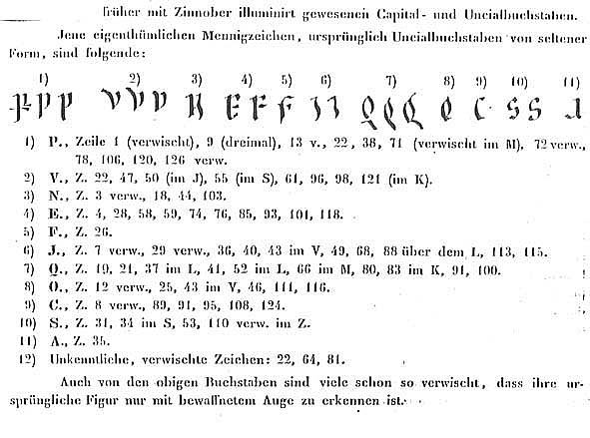

Obr. 1 Palackého dokumentace tvaru a polohy miniových značek

Významným dokumentem zmíněné publikace je též Hennigova litografie RZ, na jejíž bázi lze dobře rozpoznat umístění miniových značek.

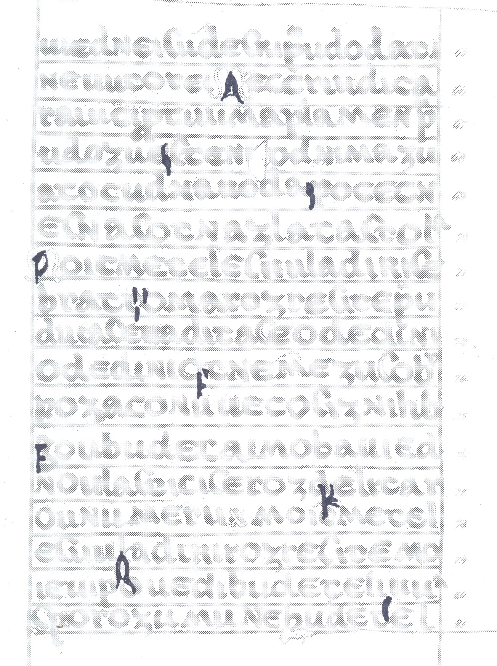

Obr. 2: Hennigova litografie strany 5 RZ se zvýrazněnými miniovými značkami

Další hmotné zkoumání bylo plánováno v roce 1886. Tehdy jazykovědec Gebauer, původně zastánce pravosti Rukopisů, se vyslovil pro jejich hmotné přezkoumání a prohlásil:
„Budou-li tyto zkoušky s to, aby bezpečně dokázaly starobylosť RKského a RZského, podřídí se tomu pochybnosti filologické a pro odchylky zejména jazykové bude nám očekávati a hledati pravděpodobných výkladů jiných.“

Započalo se zkoumáním Rukopisu královédvorského. Výzkum provedli nezávisle profesoři Vojtěch Šafařík z univerzity a Antonín Bělohoubek z techniky. Oba experti došli kzávěru, že se RK chová jako památka stará a vyloučili novodobý původ. Prof. Bělohoubek identifikoval v jedné iniciále RK berlínskou modř, ale pro stáří vlastního písma z toho nic nevyvozoval. Opačné závěry učinil jazykovědec Gebauer a nález tohoto barviva v iniciále interpretoval jako důkaz novodobého původu celého rukopisu. A zároveň konstatoval: „ Nepodobá se, že by chemie a mikroskopie vůbec byly s to, dokázati pravost a starobylost nějakého rukopisu podezřelého..“

Spory, které z toho vzešly vedly k tomu, že ke plánovanému komisionelnímu zkoumání RZ nedošlo. Soukromě pak RZ zkoumal Vojtěch Šafařík a po něm i Julius Stoklasa, pozdější rektor ČVUT. Oba badatelé se vyjádřili pro velké stáří RZ.

Významný dokument pro poznání hmotné stránky RZ představují též Husníkovy fotografie, vytvořené v roce 1889 pro skvostné obrázkové vydání Rukopisů s Alšovými ilustracemi.

Naopak významný dokument pro dezinformaci o Rukopisech, který podstatně zvrátil nazírání na jejich autenticitu, vznikl v roce 1899. V Listech filologických publikoval Ladislav Dolanský článek, v němž uvedl, že se Václav Hanka podepsal kryptogramem HANKA FECIT do Rukopisu zelenohorského. Teprve po dvanácti letech bylo zjištěno, že jde o svévolnou interpretaci jednoho nečitelného místa na straně RZ. (Dle hypotézy spisovatele Ivanovova je tam psáno PSALMUS.)

1930: Vojtěchovy dokumentární fotografie

Z pověření Academie věd a umění byl v roce 1913 zkoumáním Rukopisů pověřeřen prof. Viktorin Vojtěch, odborník na vědeckou fotografii. Jeho výzkum byl přerušen válkou. Výsledky byly publikovány v roce 1930 ve speciálním vydání Rukopisů provázeném poznámkami jazykovědce Flajšhanse. (Vojtěch 1930). Zde jsou krom barevných snímků uvedeny rentgeny, snímky fluorescenční, infrasnímky a snímky s užitím různých filtrů. Ač zprvu skeptik, stal se prof. Vojtěch následně obhájcem pravosti Rukopisů a předsedou Československé společnosti rukopisné.

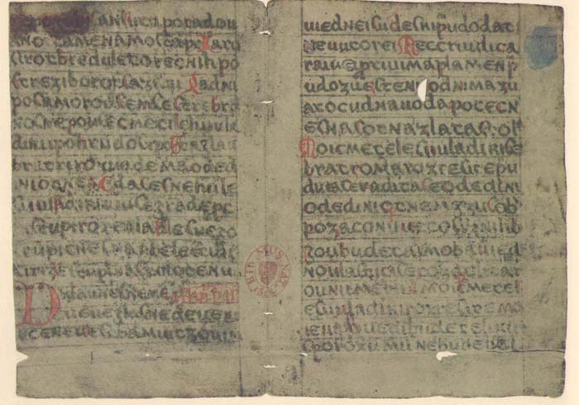
Obr.3 Strany 4 a 5 RZ (Vojtěch 1930)

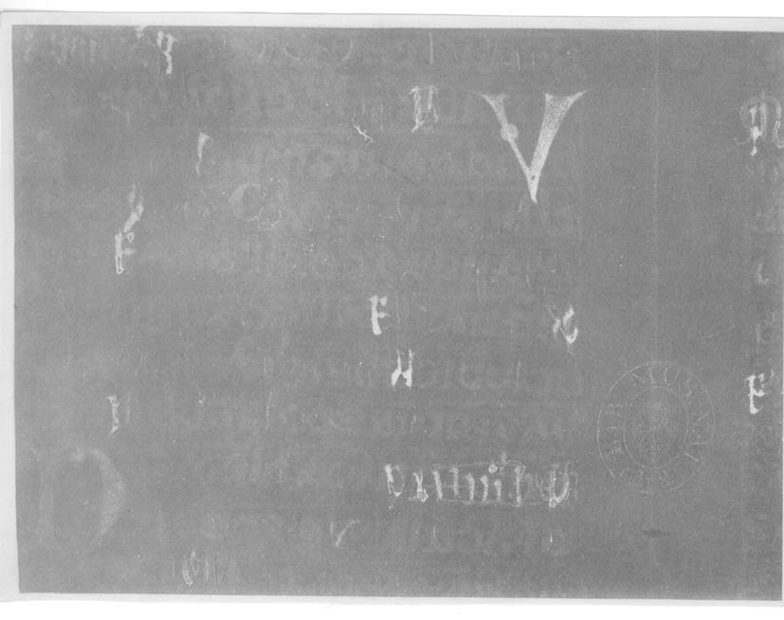Obr.4 Rentgen pořízený prof. Vojtěchem

1969: Paleograf Kašpar

Známý sborník „RKZ – dnešní stav poznání“, který vydala Akademie věd v roce 1969, přináší ve stati paleografa Kašpara významné svědectví o miniových značkách:
„..mají podobu písmen (P,V,N,E,Q,S,A) a jsou psány přes zřejmě náhodně vybraná normální zelená písmena, případně vedle nich. Slouží, jak se zdá, pouze jako ozdoba textu a nemají jiné funkce“ (Kašpar 1969: 315)

Poslední průzkum

Zvláštní pozornost zasluhuje průzkum RZ, který prováděl tzv. Ivanovův tým v letech 1967-72. A to nejen proto, že je vlastně dosud posledním průzkumem, ale též proto, že o něm bylo napsáno mnoho textu sporné informační kvality, téměř výhradně spisovatelem Ivanovem. Diskusních příspěvků je naopak velmi málo.

Před padesáti lety, když se blížilo 150. výročí nálezu Rukopisů, začal se spisovatel Ivanov zabývat problematikou jejich datování. V časopise Tvorba později zveřejnil, jak se zasloužil o nové zkoumání Rukopisů, na němž se sám podílel a o němž referoval prostřednictvím literatury faktu:

Vysvětlil jsem ministrovi podrobně celou záležitost (i svou hypotézu s malířem a Hankovým svatebním svědkem F. Hořčičkou) – a ministr souhlasil.“ (Ivanov 1972)

Na základě vyžádaného souhlasu došlo k průzkumu, který byl prováděn v laboratořích Kriminalistického ústavu týmem, v němž krom dvou pracovníků KÚ (pplk. Srnec, major Sitta) asistoval spisovatel Ivanov, restaurátor Josefík a znalec rukopisné problematiky JUDr. Šonka. V počáteční fázi figuroval v badatelském týmu též chemik Karel Komárek z Národního muzea, který se později distancoval od práce týmu a kritizoval některé postupy, které vedly k poškození zkoumaných rukopisů. (Urban 1991: 20)

Dříve než byl průzkum dokončen a oponován, byla naše veřejnost informována z knih spisovatele Ivanova: Tajemství RKZ, 1969 a Záhada Rukopisu královédvorského 1970.
V literatuře faktu spisovatele Ivanova bylo mnohokrát zdůrazňováno, že se jedná o chemické zkoumání. Když po sametové revoluci vyšly v roce 1993 příslušné Protokoly tiskem ve Sborníku Národního muzea, překvapila zájemce neúplnost textu, absence fotografické dokumentace a také následující sdělení v úvodní části:

„Celá dosavadní obhajoba Rukopisů vycházela totiž z chemických zkoušek prof. A. Bělohoubka a V. Šafaříka z let 1886 –87, kdy oba tito chemikové dospěli k závěru, že se Rukopisy chovají jako jiné zaručeně pravé středověké památky…..
Dokázali jsme, proč se mýlili. Náš průzkum se nestal otázkou jedné profese, v žádném případě ne chemie, ale souhrnem poznání dalších disciplin navzájem se prolínajících a doplňujících“(důraz JU).

V čem spatřoval Ivanov omyl Bělohoubka a Šafaříka sdělil spisovatel při oponentuře v Kriminalistickém ústavu v roce 1975 následovně:

„...A o tom, že to je palimpsest, RK nebo RZ, no to nikoho nenapadlo. Já jsem právě na tomto postavil svoji hypotézu, poněvadž jsem říkal, že jedině tak je možno vysvětlit chemické soudy z roku 1886. Oni zkoumali chemikové iniciály, ty jsou středověký, to ostatní falzátor odstranil a doplnil svým novým textem“.

Podle hypotézy spisovatele Ivanova byl na pergamenu, kde je dnes Rukopis zelenohorský, původně žaltář. Běžné inkoustové písmo žaltáře bylo důkladně odstraněno. (Nepodařilo se jej zviditelnit rentgenem ani jinou speciální fotografickou technikou). Na druhé straně domnělý falzátor ponechal na pergamenu 78 miniových majuskulí žaltáře, aby tak navodil zdání starobylosti.

Bez chemie aneb pomocí disciplin navzájem se prolínajících a doplňujících

K prokázání uvedené hypotézy slouží speciální, zcela zvláštní rekonstrukční techniky. Jejich cílem bylo dokázat, že rozmístění miniových značek polohově odpovídá majuskulím žaltáře, totiž Davidova žalmu.
Metoda psacího stroje.
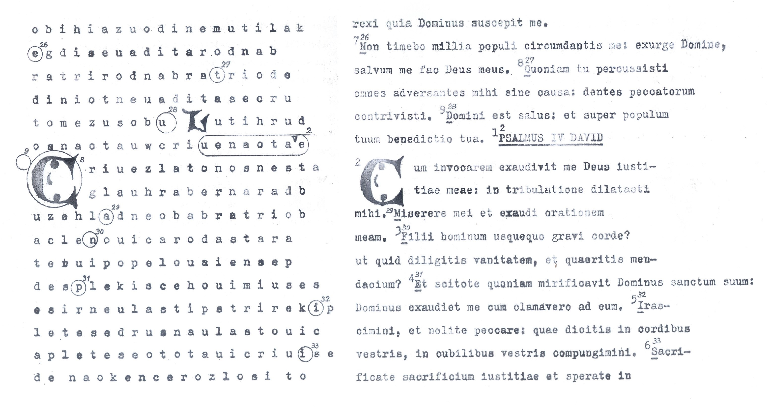Obr. 5: Umístění miniových značek v RZ a v žaltáři

Text zvoleného žaltáře byl rozvržen do řádků tak, že se majuskule žaltáře dostávají do poloh blízkých miniovým značkám. Rozvržení textu žaltáře do jednotlivých řádků je ovšem značně nepravidelné. Některé řádky mají 30, jiné 60 znaků ! Takovým způsobem lze snadno dosáhnout požadovaného cíle.

Bylo též přikročeno k pokusu napsat text žaltáře nikoli psacím strojem, ale malovaným gotickým písmem. Takové rekonstrukce byly provedeny jen na třech zvláště vybraných místech. Jediným omezením pro rekonsrukci byl určitý prostor, kam malovaný text vtěsnat. Vedlo to k použití písmen různé velikosti.

Restaurátor Josefík, který malbu prováděl, nemusel respektovat žádné dochované zbytky domněle odstraněného písma, neboť žádné zbytky nebyly zaznamenány. „Rekonstruované“ písmo tudíž reprezentuje toliko představy restaurátora o gotickém písmu.

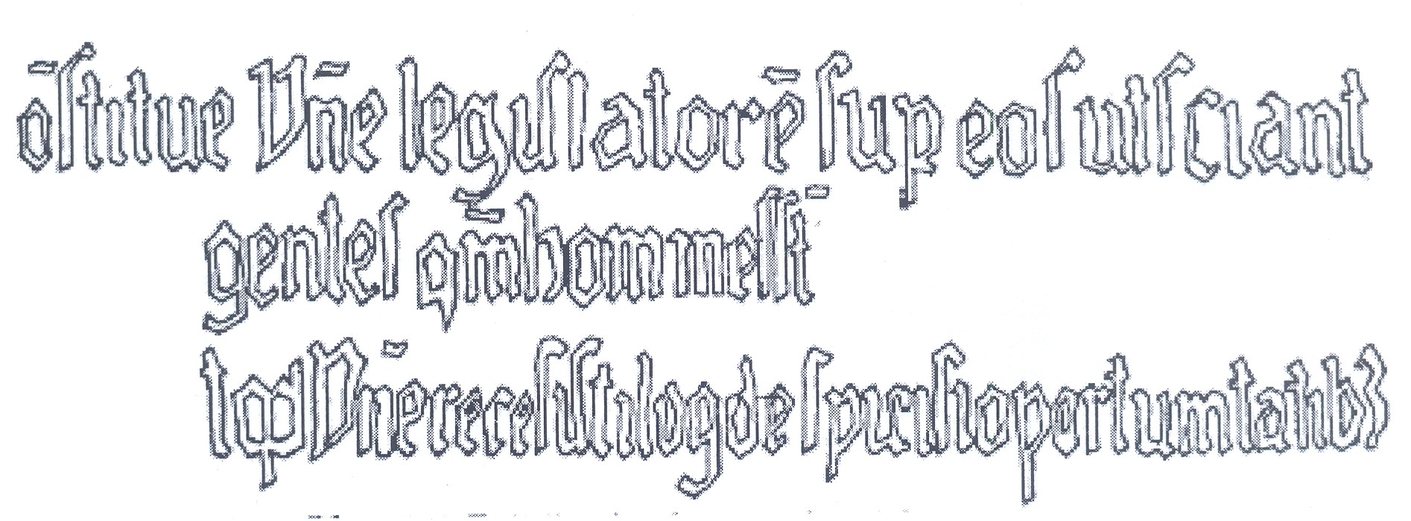

Obr. 6: Rekonstrukce domněle odstraněného písma žaltáře

Takto „rekonstruované“ písmo bylo předloženo k posouzení paleografovi:

Expertýza paleografa Hlaváčka ?

Strana 10 protokolu:
„Hlaváček jako paleografický odborník prohlašuje, že písmo Josefíkových rekonstrukcí pochází ze 13. století , že je to tzv. textualis formata. Poněvadž toto písmo je pod dnešním písmem RZ, který se snaží jazykově, historicky i paleograficky vzbudit dojem, že pochází asi z 10. století, musí být RZ p o d v r h“.

Co posuzoval paleograf Hlaváček?
Uvedená formulace by mohla být chápána tak, že celá pochází od Profesora Hlaváčka. Faktem ale je, že Prof. Hlaváček se vyjadřoval jen k typu písma Josefíkovy rekonstrukce.
.
Ostatní tvrzení nepocházejí od renomovaného paleografa a ignorují závažné skutečnosti! Nerozlišuje se doba zápisu RZ a doba jeho vzniku. Paleograf Emler soudil, že dle písma RZ mohl být zapsán ve 13. století. Doba vzniku ukazuje na dobu mnohem dřívější. RZ vykazuje znaky orální poezie pro kterou platí, že od svého vzniku se po staletí předává ústním podáním, než je zapsána.

Vyvstává otázka, proč bylo vynaloženo tolik úsilí k tvrzení, že miniové značky jsou pozůstatky konkrétního žaltáře. Pro předloženou hypotézu mohlo být lhostejné, zda jde o zmíněný žaltář či jiný text, pokud by bylo dokázáno, že miniové značky skutečně leží pod textem RZ a nikoli na něm, jak soudili všichni dosavadní badatelé.

K prokázání opačné stratigrafie psacích látek přinášejí Protokoly též určitá tvrzení, která se opírají o líčení mikroskopických pozorování, ale nejsou doložena žádnou obrazovou dokumentací. Jejich nedostatečnost je zjevná a zřejmě proto při dokazování Ivanovovy hypotézy je větší důraz kladen na rozmístění miniových značek v ploše než na stratigrafii psacích látek.

Při oponentuře v Kriminalistickém ústavu v roce 1975 bylo poukázáno na to, že nebyly použity ověřené exaktní metody a že závěry týmu nelze pokládat za dostatečně vědecky průkazné. Existují bezpečné fyzikální metody pro určení stratigrafie psacích látek. Ty ovšem použity nebyly. (Urban 1996 :49)

Při dnešních úvahách o nových zkouškách Rukopisů se někdy poukazuje na jejich možné poškození. Takové obavy jsou jistě oprávněné, nicméně dnes již existují metody zcela nedestruktivní. Přikladem může být Augerova metoda, která umožňuje datovat dobu zápisu z míry pronikání inkoustu nikoli do hloubky pergamenu, ale do šířky. (Nesměrák 2001: 1).

Literatura:
Ivanov Miroslav 1969: Tajemství RKZ. Mladá fronta
Ivanov Miroslav 1970: Záhada Rukopisu královédvorského.Novinář
Ivanov Miroslav 1972: Jak to bylo s Tajemstvím RKZ. Tvorba č. 3
Ivanov Miroslav a kol. 1993: Protokoly o zkoumání rukopisů Královédvorského a
Zelenohorského a některých dalších rukopisů Národního muzea v Praze (1967 – 1971) In: Sborník Národního muzea v Praze. Řada C, Literární historie, Svazek XXXVI, 1991 – číslo 1-4
Kašpar Jaroslav 1969: Rukopisy Královédvorský a Zelenohorský – paleografický přepis. In. RKZ – dnešní stav poznání. Academia , Národní muzeum
Nesměrák Karel – Štamberská Dana 1995: První hmotný průzkum RZ. In: Almanach rukopisné obrany III. Neklan
Nesměrák Karel 2001: Augerova scanovací mikroskopie – exaktní metoda datování stáří inkoustů. In: Zprávy české společnosti rukopisné. Č. 18, řada V
Nesměrák Karel 2013: Historie a perspektivy hmotného průzkumu Rukopisů královédvorského a zelenohorského. In: Chemické listy č. 107 , s. 194 – 201
Palacký František – Šafařík Pavel Josef 1840: Die ältesten Denkmäler der böhmischen Sprache. Prag in comission bei Kronberger und Řivnač
Urban Jiří 1991: Příspěvek k posouzení posledního hmotnéo průzkumu Rukopisů. In: Almanach rukopisné obrany 1991, Neklan
Urban Jiří 1993: Analýza současného poznávání hmotné stránky Rukopisů. In: Almanach rukopisné obrany II. Neklan
Urban Jiří – Nesměrák Karel 1996: Fakta o Protokolech RKZ. Neklan
Vojtěch Viktorin 1930: Rukopisy Královédvorský a Zelenohorský. Dokumentární fotografie. Praha, Unie.

Internetové zdroje:
http://www.rukopisy-rkz.cz/rkz/urban/r/ivanov/fop/index.htm
http://www.rukopisy-rkz.cz/rkz/urban/r/palimp/plm13.htm
http://www.rukopisy-rkz.cz/rkz/urban/r/rz1/index.htm

